**Краткосрочный проект**

**Тема: «Скоро Новый год!»**

(средняя группа)

Подготовила: Кузнецова Н. А.

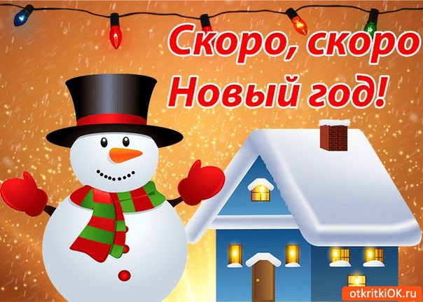

г. Арамиль 2024г.

**АКТУАЛЬНОСТЬ ПРОЕКТА**

Новый год – самый любимый, чудесный семейный праздник. Праздник с волшебными превращениями и подарками Деда Мороза. Что такое новый год? Кто его придумал? Разобраться в этом поможет работа, осуществляемая в ходе реализации проекта «Скоро Новый год!»

Время новогодних праздников – это время красивой, доброй сказки, которая приходит в каждый дом в конце года. Дети ждут этого с нетерпением и новый год для них – это что-то фантастическое, неповторимое и магическое. Но детки еще совсем маленькие и они не в силах организовать этот праздник самостоятельно, поэтому им нужна помощь от любимых родителей.

Очень важно заранее подпитать детское ожидание Нового года, усилить его, проще говоря, создать особенное новогоднее настроение. Для этого взять за традицию, в преддверии Нового года всей семьей готовиться к празднованию этого волшебного праздника. Совместно изготавливать елочные украшения, подготавливать костюмы, разучивать песни и стихи. Чтобы ребенок смог прочувствовать волшебную атмосферу этого праздника, стоит его готовить к Новому году заранее. Рассказать о Деде Морозе и Снегурочке, прочитать новогодние сказки, разучить песенки и стихи про Новый год. Порекомендовать родителям, написать вместе со своим ребенком письмо Деду Морозу и украсить дом. Маленькие дети любят все блестящее и красочное. И конечно, они обожают новогодние украшения.

Наряжать елку – это отдельный праздник, обязательно нужно дать ребенку возможность участвовать в этом событии.

Новогодний утренник позволит детям погрузиться в мир сказки и волшебства, создаст обстановку общей радости, хорошего настроения, поможет сформировать желание детей принимать активное участие в праздничных выступлениях.

Итак, чтобы дети почувствовали атмосферу праздника, познакомились с традициями празднования нового года, а родители проявили активность и творчество в подготовке к этому празднику, всё это послужило причиной к разработке проекта «Скоро Новый год!».

1. Тема: «Скоро Новый год!»

2. Тип проекта: познавательно-творческий.

3. Участники проекта: дети средней группы, воспитатели, родители воспитанников.

4. Срок проекта: краткосрочный – с 16.12.2020г. по 20.12.2024г.

**Цель проекта**: расширение знаний детей о зиме, о новогоднем празднике, традициях празднования Нового года, о символах Нового года.

**Задачи проекта:**

• Формировать представления детей о новогодней елке.

• Развивать речевые умения.

• Познакомить детей и родителей с историей новогодней елки.

• Расширить знания родителей о традиции новогодней елки и важности знакомства с ней детей.

• Привлекать к активному разнообразному участию в подготовке к празднику и его проведении.

• Закладывать основы праздничной культуры. Вызвать эмоционально положительное отношение к предстоящему празднику.

**I ЭТАП: Подготовительный.**

— определение темы проекта;

— формирование цели и задач проекта;

— составление плана реализации проекта;

— подбор информационного, наглядного и технического материала для проекта;

— информирование родителей о задачах и содержании проекта.

**II ЭТАП: РЕАЛИЗАЦИЯ ПРОЕКТА**

Совместная и самостоятельная деятельность детей и взрослых.

Познавательно-речевое развитие.

**Рисование:** «Зимний пейзаж».

**Аппликация**: «Грузовик Деда Мороза»

**Лепка:** «Елочка»

**Развитие речи**: «Чтение стихотворений о зиме»

**Тематические занятия и беседы** «Что такое Новый год», «Как встречают Новый год в других странах», «Как украсить ёлку», «Безопасная Новогодняя ёлка».

**Дидактические игры** «Укрась ёлку», «Новогодняя елка»,

**Словесные игры** «Отгадай и назови», «Что в мешке у Деда Мороза», «Скажи наоборот».

**Подвижные игры**: «Заморожу», «Передай снежок», «Остановись возле снежка», «С кочки на кочку».

**Чтение художественной литературы.**

Рассказы, сказки и загадки о зиме и новогоднем празднике.

«Зимовье», «Снегурочка», «Что такое Новый год»,

Разучивание стихов, песен, танцев к Новогоднему утреннику

**Мини – музей** «Из чего сделаны Новогодние игрушки?»

**Работа с родителями:**

Консультация: «Что рассказать ребёнку про Деда Мороза и Снегурочку?»

Беседа: «Ёлочка, зажгись!»

**Предполагаемые результаты проекта:**

В процессе бесед, рассматривании иллюстраций, чтении стихов расширить знания и представления детей о празднике Новый год, об обычаях встречи новогоднего праздника.

Раскрыть возможности и творческие способности детей через разнообразные виды детской деятельности.

Отлично проведенный новогодний праздник.

Родители активно вовлечены в совместную с детьми познавательно-творческую деятельность; укреплены семейные связи.

**Понедельник 16.12.2024г.**

1. Беседа «Что такое Новый год».

2. Подвижная игра «Два Мороза».

3. Дидактическая игра «Укрась ёлку»

**Вторник 17.12.24г.**

1. Беседа «Как встречают Новый год в других странах»

2. Подвижная игра «Заморожу».

3. Дидактическая игра «Новогодняя елка»

**Среда 18.12.24г.**

1. Беседа «Как украсить ёлку»

2. Подвижная игра «Передай снежок»

3. Словесная игра «Отгадай и назови».

**Четверг 19.12.24г.**

1.Беседа «Безопасная Новогодняя ёлка».

2. Подвижная игра «Остановись возле снежка»

3. Словесная игра «Что в мешке у Деда Мороза?».

**Пятница 20.12.24г.**

1. Чтение сказки «Снегурочка»

2. Подвижная игра «С кочки на кочку».

3. Словесная игра «Скажи на оборот».

**Подвижная игра «Заморожу».**

**Ход игры:** Из числа играющих при помощи считалки выбирается Дед Мороз. Все игроки вместе могут произносить такие слова:

«Добрый Дедушка Мороз,

Ты ребяток не морозь.

Не ленись, не зевай,

А скорей нас догоняй!

Раз-два-три – беги!»

После этих слов дети разбегаются по игровой площадке, а Дед Мороз старается осалить кого-либо из игроков. Пойманный игрок считается «замороженным» и замирает на площадке в той позе, в которой его осалили. Игра продолжается до тех пор, пока Дед Мороз не поймает 2 - 3 игроков. Затем происходит смена водящего. Выигрывает тот, кто ни разу не попался Деду Морозу.

**Подвижная игра «Передай снежок»**

**Ход игры:** Дети становятся в 2 шеренги напротив друг друга. Первые игроки получают по «снежку». По свистку передают снежок из рук в руки вдоль шеренги. Последний ребенок в шеренге, когда «снежок» окажется у него в руках, поднимает его вверх. Игра повторяется, только «снежок» передают в обратную сторону.

Указание: действовать нужно только по сигналу, последний ребенок в шеренге поднимает руку со «снежком» вверх.

Усложнение: передавать «снежок» туда и сразу обратно.

**Подвижная игра «Остановись возле снежка»**

На площадке раскладывают снежки. Их должно быть на один меньше чем детей. Дети бегают врассыпную. По сигналу каждый должен остановиться возле снежка. У каждого снежка должен стоять только один ребёнок. Тот, кто не нашёл себе места, выбывает из игры. Игра повторяется до тех пор, пока не выявится победитель.

**Словесная игра «Отгадай и назови».**

**Ход игры**

Воспитатель читает загадку, а дети должны найти ответ в сундучке.

Режем, режем, вырезаем,

Маме шить мы помогаем. (Ножницы)

Маленького роста я,

Тонкая и острая,

Носом путь себе ищу,

За собою хвост тащу. (Иголка с ниткой)

Бьют Ермилку по затылку,

Ну а он не плачет,

Только носик в доску прячет! (Гвоздь)

Ты найдешь меня на стройке,

Непоседа я и бойкий.

Головой весь день киваю,

Гвозди в доски забиваю. (Молоток)

**Словесная игра «Что в мешке у Деда Мороза».**

(В мешке всевозможные вещи: шишки, маленькие шары, бантики, ластик, игрушка, кубик и т.п. Ребёнок засовывает руку в мешок. На ощупь находит одну вещь и описывает её не называя. Все должны отгадать, что это такое).

**Словесная игра «Скажи на оборот».**

**Ход игры**: я начну, а вы продолжите:

Веселый праздник – грустный

Большой подарок – маленький

Светлое небо – …

Чистое платье – …

Хорошее настроение – …

Теплая погода - …

Летом листочки зеленые, а осенью - …

Сахар сладкий, а лимон - …

Днем светло, а ночью - …

Хлеб черствый, огурец шершавый, а помидор - …

Лампочка вверху, а пол - …

Дорога широкая, а тропинка - …

**Консультация для родителей: «Что рассказать ребёнку про Деда Мороза и Снегурочку?»**

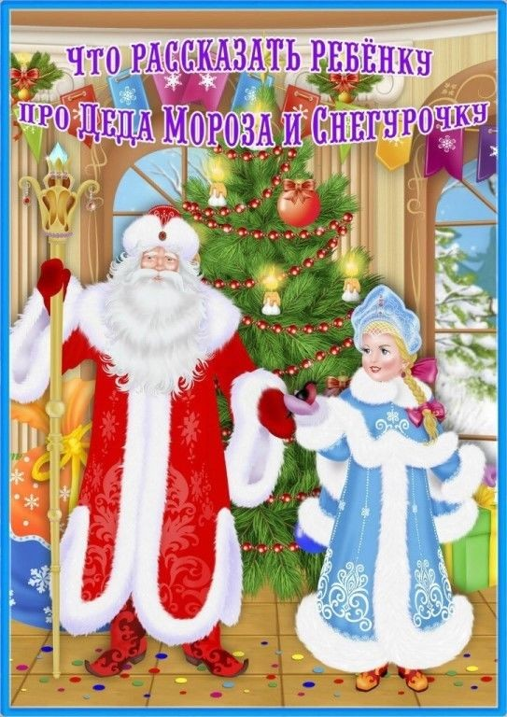 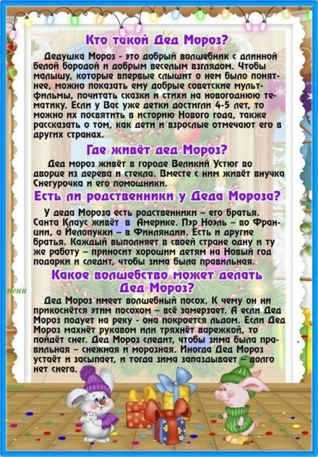 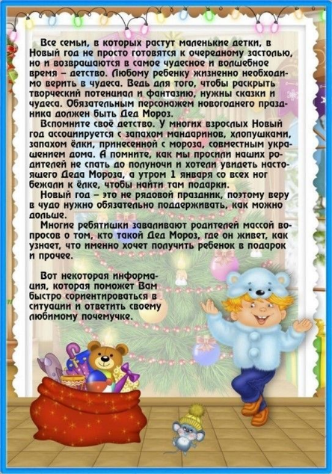

**Рисование: «Зимний пейзаж»**

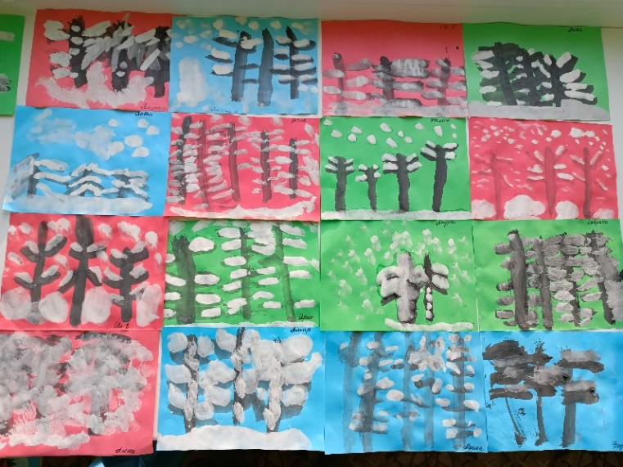

**Аппликация: «Грузовик Деда Мороза»**

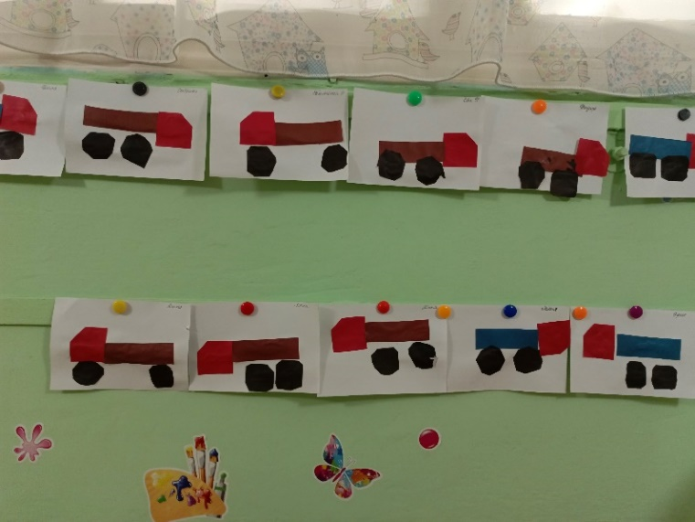

**Лепка: «Ёлочка»**

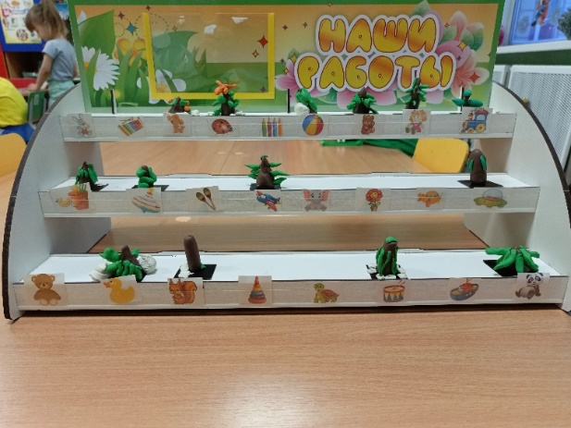

**Рисование: «Новогодний шар»**

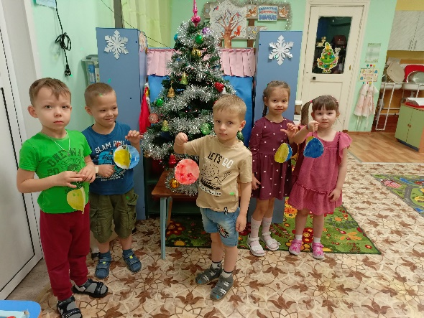 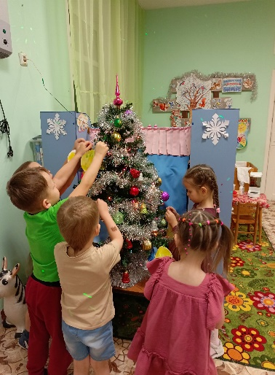 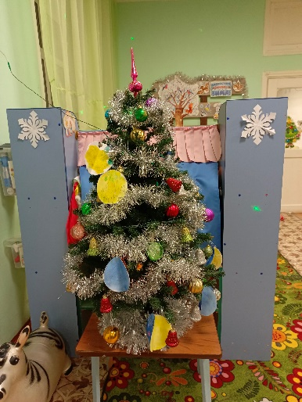

**Мини музей: «Из чего сделана новогодняя игрушка?»**

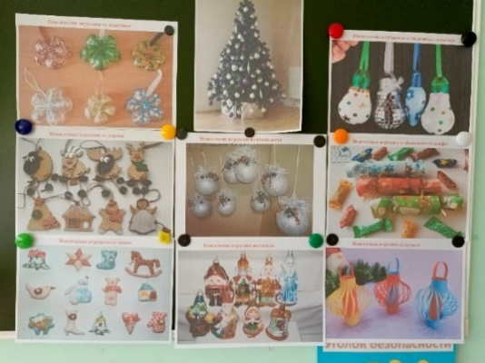 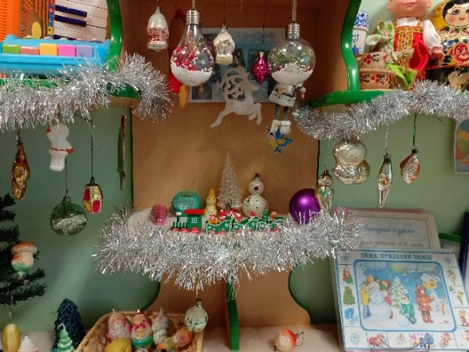

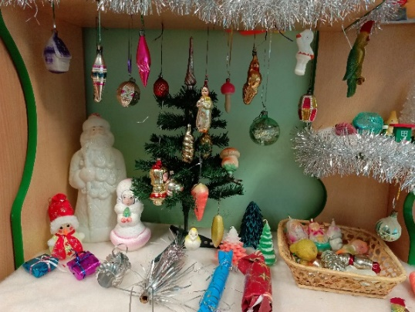 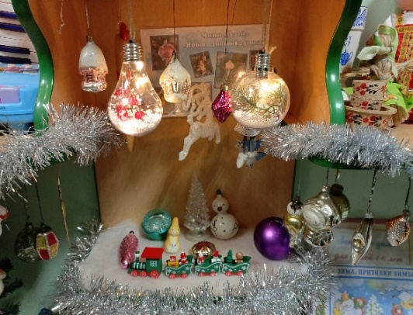

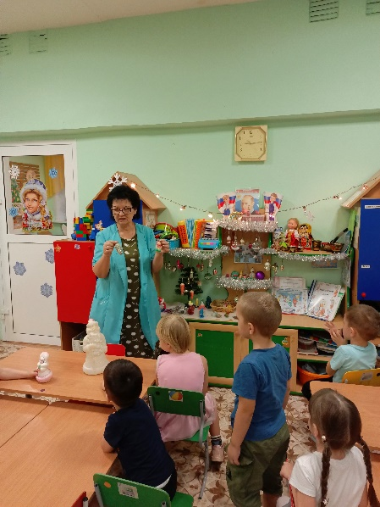 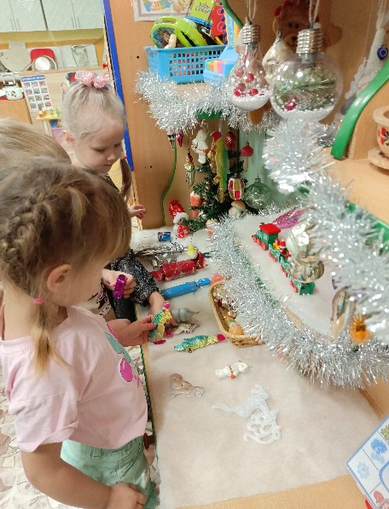 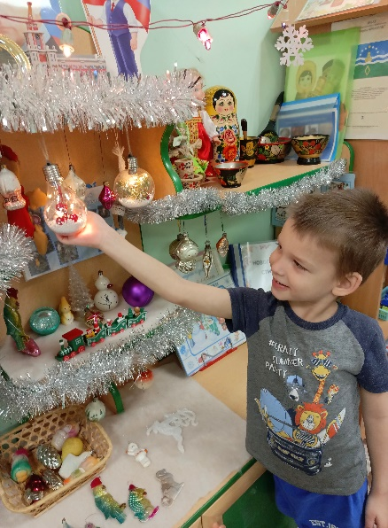

**Центр книги:**

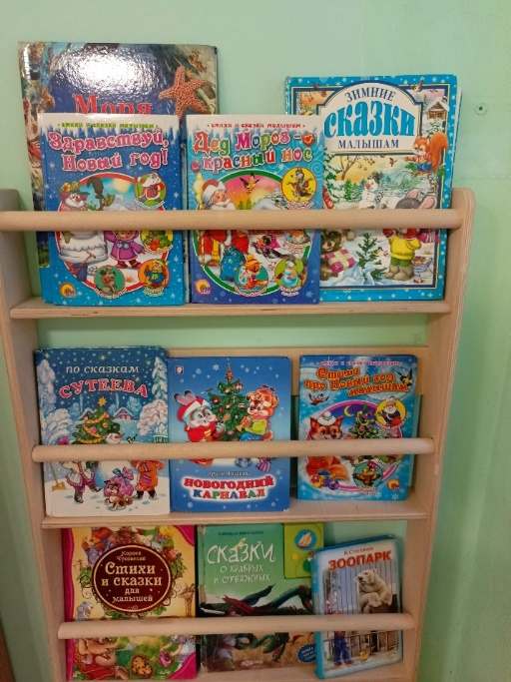

**Игры в новогодних костюмах:**

